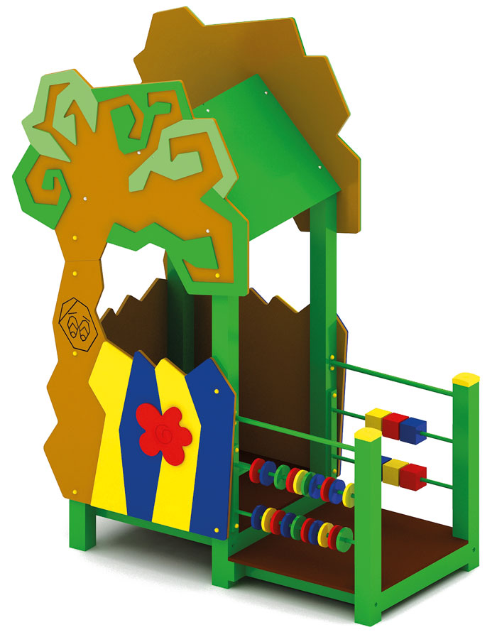 | Домик под деревом 0311  Размер не менее: длина - 2240 мм, ширина - 1050 мм, высота - 2790 мм.  Изделие представляет собой домик с крышей и лавочкой внутри.  Состоит из двух площадок:  - первая площадка, без крыши, имеет размеры не менее: длина – 1000 мм, ширина – 900 мм. Площадка оборудована с двух сторон двухрядными счетами. С одной стороны, счеты должны быть изготовлены из водостойкой фанеры, толщиной не менее 18 мм, расположены на металлической трубе, диаметром не менее 21,3 мм, с другой стороны, счеты должны быть изготовлены из клееного бруса хвойных пород, сечением не менее 100х100 мм, расположены на металлической трубе, диаметром не менее 21,3 мм. Площадка имеет один вход.  - вторая площадка, с крышей, имеет размеры не менее: длина – 1000 мм, ширина – 1000 мм. Скаты крыши должны быть изготовлены из водостойкой фанеры, толщиной не менее 9 мм. Ограждение площадки, имеет размеры не менее: длина – 950 мм, высота – 720 мм, изготовлено из водостойкой фанеры, толщиной не менее 18 мм. С двух сторон площадки располагаются декоративные панели в виде дерева, изготовленные из водостойкой фанеры толщиной не менее 18 мм. с декоративными накладками из водостойкой фанеры толщиной не менее 9 мм.  Площадка должна иметь скамейку, размерами не менее: ширина – 240 мм, длина – 990 мм, изготовленная из влагостойкой фанеры, толщиной не менее 18 мм.  Пол площадок должен быть изготовлен из ламинированной нескользящей фанеры, толщиной не менее 18 мм.  Основание площадок должно быть изготовлено из клееного бруса хвойных пород, сечением не менее 100*100 мм.  При изготовлении несущих конструкций (столбов) должна быть использована технология склейки под прессом нескольких слоев древесины.  Используемая фанера должна являться водостойкая фанера марки ФСФ, из лиственных пород, толщиной от 18 мм.  Деревянные детали должны быть тщательно отшлифованы, кромки закруглены и окрашены яркими двухкомпонентными красками, стойкими к сложным погодным условиям, истиранию, действию ультрафиолета и специально предназначенными для применения на детских площадках, крепеж оцинкован. Металлические элементы окрашены яркими порошковыми красками с предварительной антикоррозийной обработкой. Выступающие гайки и болтовые соединения должны закрываться пластиковыми заглушками.  Обязательно наличие закладных деталей для монтажа, изготовленных из: труба металлическая диаметром не менее 48 мм, сталь листовая, толщиной не менее 3 мм.

